Fiche projet
« organisation de manifestations scientifiques »
Année 2015

Le positionnement scientifique et le règlement de cet appel à projets 2015
du DIM « Problématiques transversales aux systèmes complexes »
sont décrits sur la page de l'appel à projet sur le site de l'ISC-PIF : http://www.iscpif.fr/tiki-index.php?page=aap15_manif

Modalités de financement

Bénéficiaires de l’aide
• Établissements publics de recherche et d'enseignement supérieur.
• Tout organisme privé ou parapublic de formation et de recherche à but non lucratif: grandes écoles, fondations ou associations, sociétés savantes, organisations internationales, autres...

Critères d'éligibilité de la manifestation
• Le financement alloué par la Région Île-de-France n’est en aucun cas supérieur à 50% du budget total HT. Les sources possibles de co-financement doivent être identifiées pour que la demande soit auditionnée. Il ne peut y avoir de co-financement avec des crédits provenant d'un autre programme régional.
• La manifestation est organisée en partenariat avec un ou plusieurs laboratoires de recherche franciliens.
• Elle se déroule en Île-de-France, dans la période d'éligibilité de l'appel concerné (avant le 31 décembre 2015). Les dépenses sont éligibles à partir du 1er janvier 2015.
• La participation des jeunes chercheurs est favorisée.
• Un comité scientifique est constitué.

Nature et modalités d'intervention
• Location de salle & prestations liées, frais de restauration, déplacements des intervenants,
• Les demandeurs sont invités à présenter le plan de financement total de l’opération dans lequel ils souhaitent intégrer l’apport demandé au Conseil Régional.

Pour que votre candidature soit enregistrée, vous devez vous inscrire sur la plateforme de candidature et y déposer votre dossier. Un exemplaire de votre dossier est également à envoyé par courrier à l'ISC-PIF.

Plateforme de candidature : http://aap15-pme-as.sciencesconf.org/

Le calendrier, le règlement et les conditions d'éligibilité sur le site de l'ISC-PIF :
http://www.iscpif.fr/tiki-index.php?page=aap15_manif

Date limite de soumission des projets :
8 mars 2015 – minuit

Fiche synthétique (1 page maximum)
Cette fiche résume votre demande : Elle ne doit pas dépasser une page / VEUILLEZ PRENDRE CONNAISSANCE ET REMPLIR LE DOSSIER COMMENÇANT PAGE 2 AVANT DE REMPLIR CETTE FICHE. Les remarques en bleu sont à effacer sur le document final.

Nom du porteur :
E-mail :
Institution du porteur :
Type de demande : | Manifestation scientifique
Montant demandé (hors taxe) : | (VEUILLEZ VOUS REPORTER AU TABLEAU FINANCIER ASSOCIÉ A CE DOCUMENT POUR CALCULER LE MONTANT)
Titre de la demande | (TITRE DE LA MANIFESTATION)
Résumé « grand public » du thème de la manifestation (quelques lignes) :
Thèmes  cf. la feuille de route des systèmes complexes  http://roadmaps.csregistry.org/French+Roadmap | Grandes Questions :  Grands Objets :  (À DÉFINIR PARMI LES THÈMES DE LA FEUILLE DE ROUTE DES SYSTÈMES COMPLEXES – 1 CHOIX MINIMUM PAR CATEGORIE)
Demande d'utilisation de la salle de séminaire de l'ISC-PIF | OUI / NON (SUPPRIMEZ LA MENTION INUTILE)  (LES MANIFESTATIONS SCIENTIFIQUES DE MOINS DE 50 PARTICIPANTS PEUVENT ÊTRE ORGANISÉES À L'ISC-PIF AVEC MISE A DISPOSITION GRATUITE DES LOCAUX)

LA FICHE SYNTHÉTIQUE NE DOIT PAS DÉPASSER UNE PAGE !

Dossier de Demande d’Attribution
de Subvention pour une Manifestation Scientifique
Année 2015

DEMANDE FAITE PAR :
Organisateur de la manifestation :

Nom :
Prénom :
Titre :
Fonction :
Adresse postale (complète) :

Tél. :
E-mail :

Entité responsable de l’organisation (établissement, fondation, association, etc.) - OBLIGATOIRE :

Laboratoire(s) partenaire(s) :

Administration gestionnaire (L'établissement gestionnaire devra faire l'avance des crédits avant règlement de la subvention régionale sur communication des justificatifs de dépenses auprès de l'ISC-PIF) :

Date de la manifestation :
Lieu de la manifestation :

Nombre de participants attendus :

Coût pour les participants (frais d’inscription) :

Aides éventuelles pour la participation de jeunes chercheurs :
Titre de la manifestation :

Composition du comité scientifique : (nom, prénom, titre, fonction)

But et thème de la manifestation (description à écrire préférentiellement en anglais pour faciliter le processus d'évaluation) :

CV court du (ou des) organisateur(s) :

Liste des conférenciers invités (programme détaillé) :

Stratégie de publication, diffusion, valorisation :

Programme de financement prévu (en indiquant les aides obtenues et les aides espérées) :

Montant demandé au DIM:

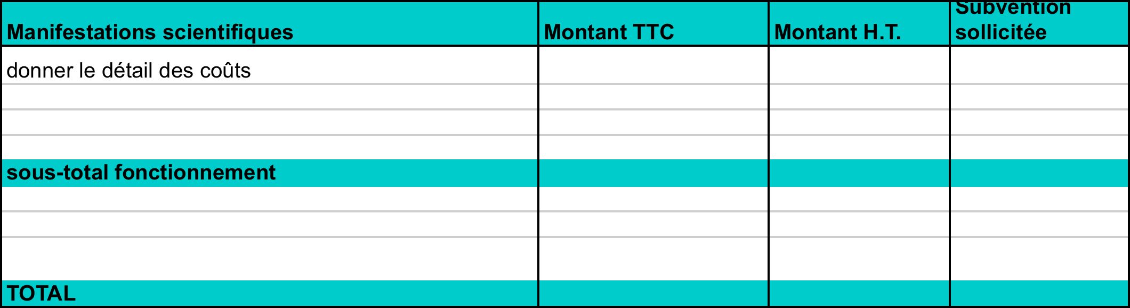

Tableau à remplir dans le fichier Excel « formulaire-financier_ISC_Manif_2015 »

Fiche récapitulative

Date limite de dépôt en ligne et d'envoi postal (cachet de poste faisant foi) : 8 mars 2015 – minuit

Pour le dépôt en ligne :
Le dossier doit prendre la forme d’un document unique au format pdf, enregistré sous Nom_colloque.pdf où « nom » est le nom de l’organisateur
Il doit être accompagné du formulaire financier : fichier Excel « formulaire-financier_ISC_Manif_2015»

Tous les documents peuvent être téléchargés sur la site de l'ISC-PIF :
http://www.iscpif.fr/tiki-index.php?page=aap15_manif
ou sur la plateforme sciencesconf : http://aap15-pme-as.sciencesconf.org/

Pour l'envoi postal :
Institut des Systèmes Complexes – Paris, Ile-de-France
« AAP Manifestation scientifique »
113 rue nationale – 75013 Paris

Attention :
Tout dossier reçu incomplet sera considéré comme inéligible et seuls les projets soumis avant la date limite via le site de soumission en ligne seront étudiés

Si vous rencontrez des difficultés pour vous inscrire vous pouvez contacter :
Maud Trommenschlager : maud@iscpif.fr , 01 71 97 24 44
Les questions concernant la gestion financière du projet sont à adresser à :
appel-a-projets@iscpif.fr

